Дневник наблюдений

Огород на окне «Чиполлино»

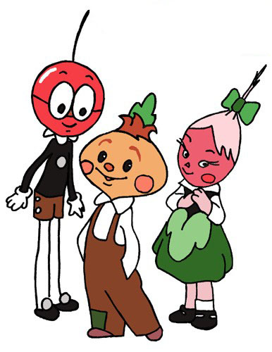

Посадили 01.03.2021г.
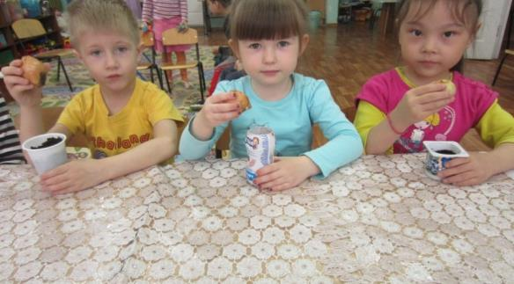
Мы, ребята малышы,
Любим мы трудиться.
Вот посадим лук,
Будем им гордиться.

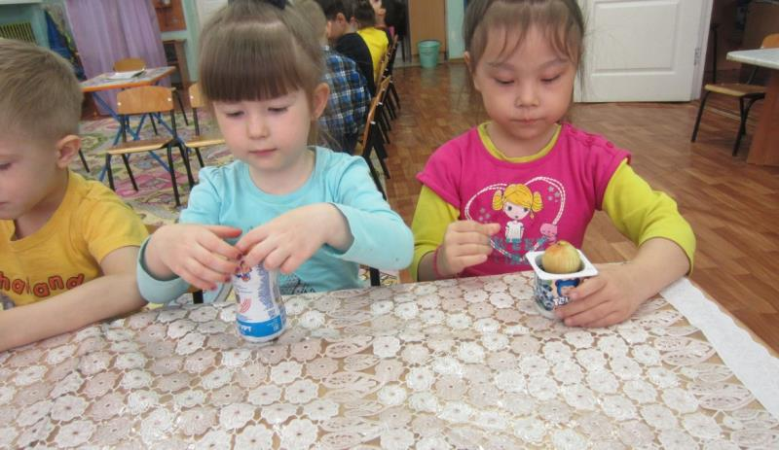
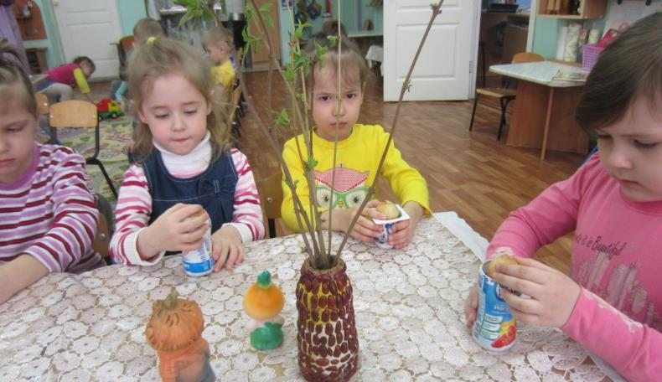

Посадили 05.03.2017г.
Вкус фасоли знаем мы,
Витамины ее нам точно нужны.
На грядках всегда прорастает,
Ее любой найдет и узнает.
Можно в суп, в салат добавить,
Ингредиентов других нам прибавить.
Чудо-блюдо смастерим,
И друзей всех удивим.
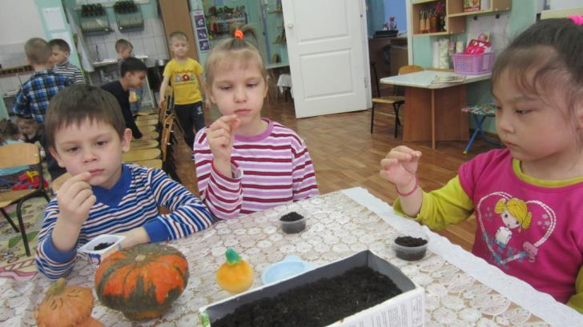
У гороха забот много
Он участник многих блюд.
Скромен, добр и не крут,
По сравнению с другими,
Овощами дорогими.
И в дома любые вхож. 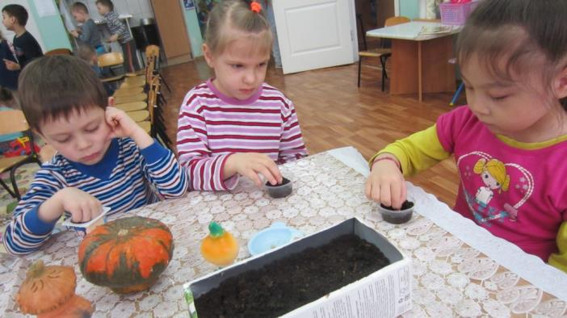
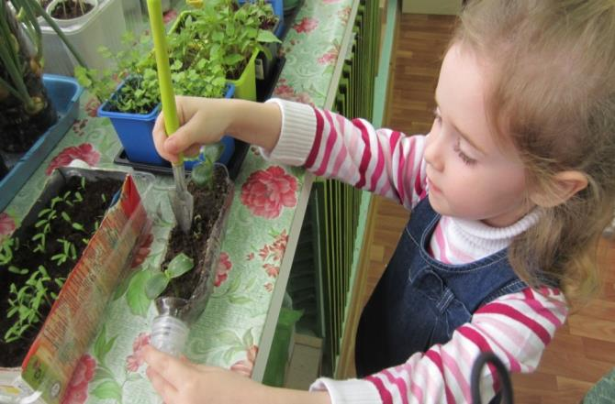
В мартовские денечки,
В доме на окне,
Посадили дети
Семена в горшке.
Поливали землю
Тёплою водой,
И взошла посадка
Ровною стеной.

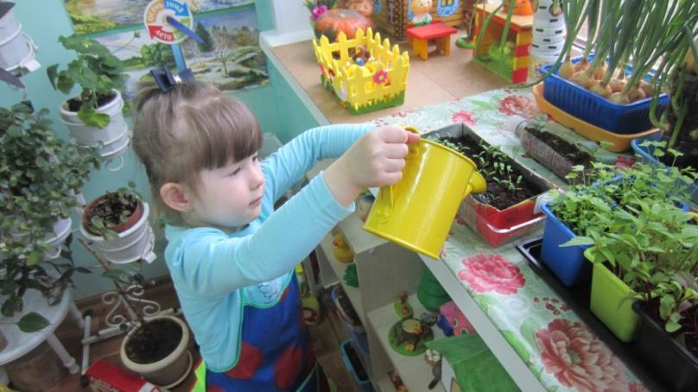
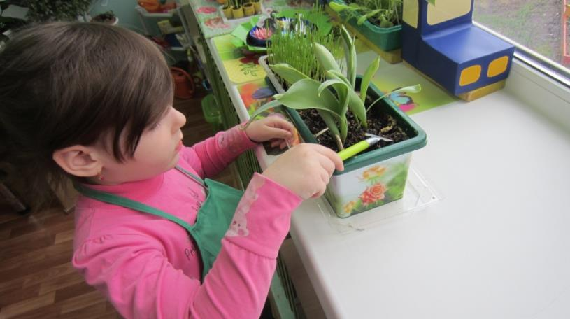
Дети продолжали
Зелень поливать,
Очень им хотелось
Урожай собрать.

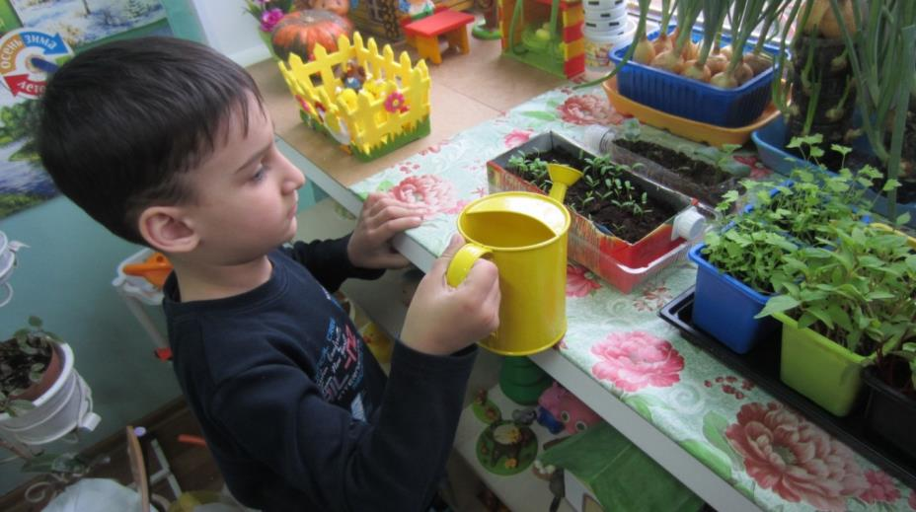
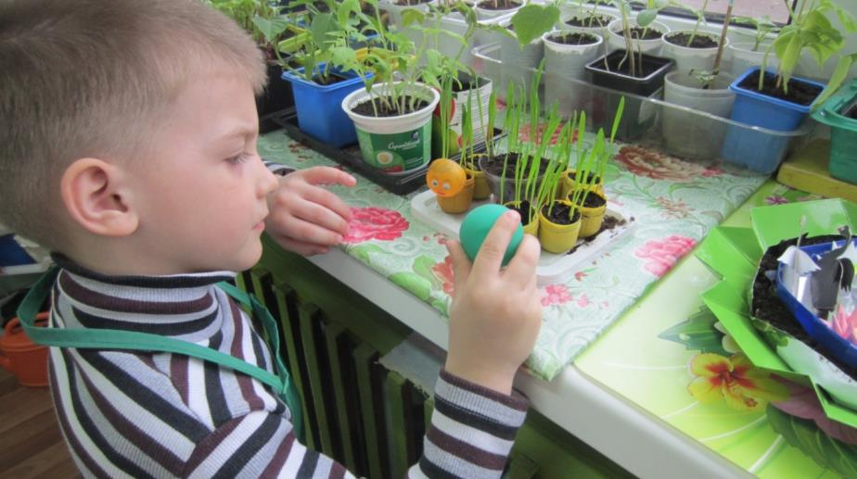

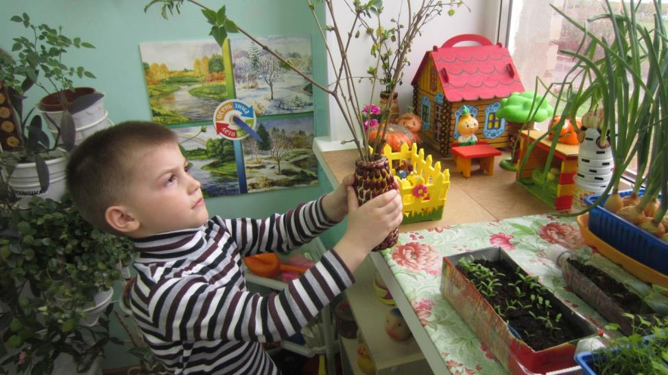
Стану я тебя лелеять,
Наш кормилец - огород,
Чтобы входы зеленели,
Чтобы лук шикарный рос.

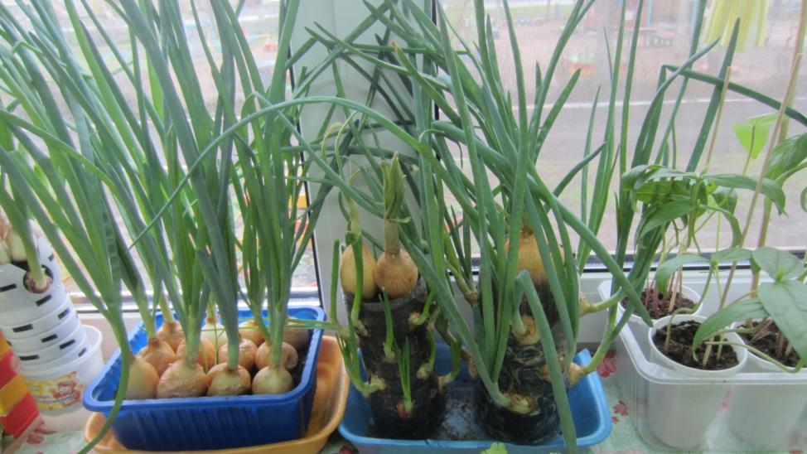

Есть у нас свой огород,
Много там всего растёт.
И морковка, и петрушка...
Любим с грядки зелень кушать

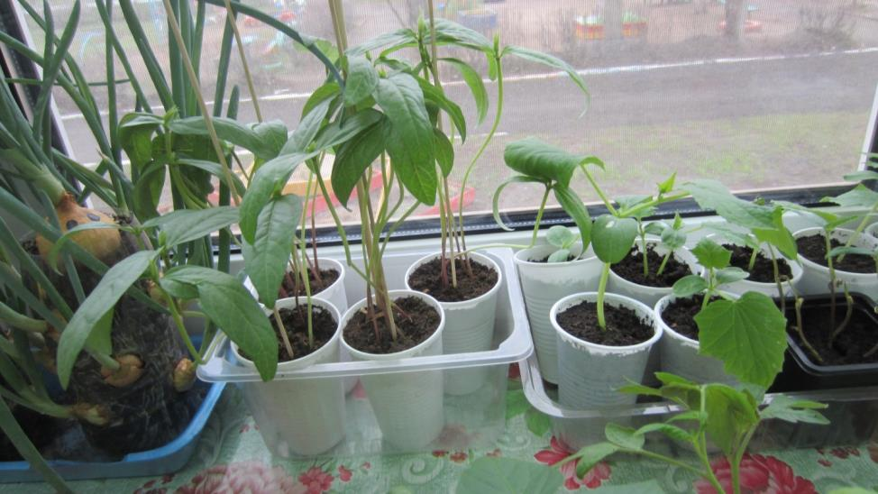

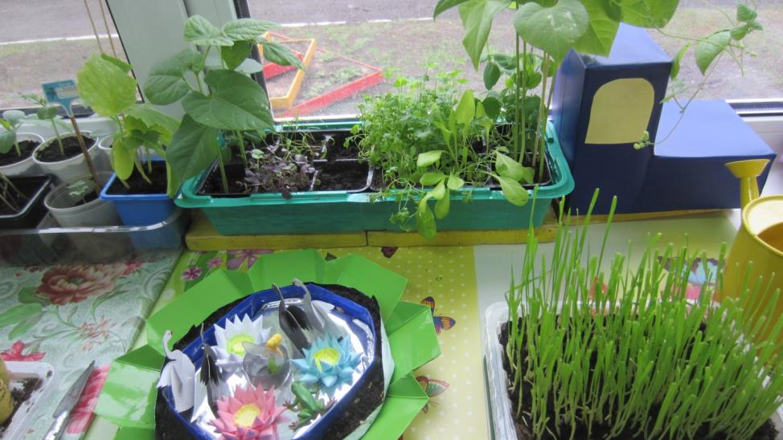
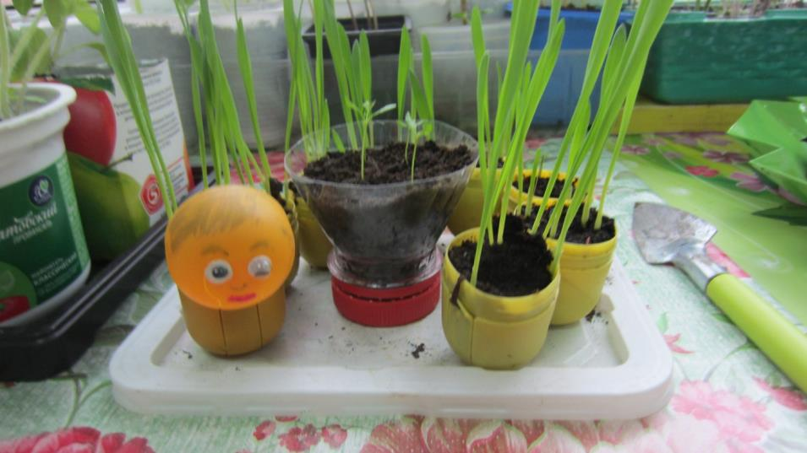
Наш кормилец - огород

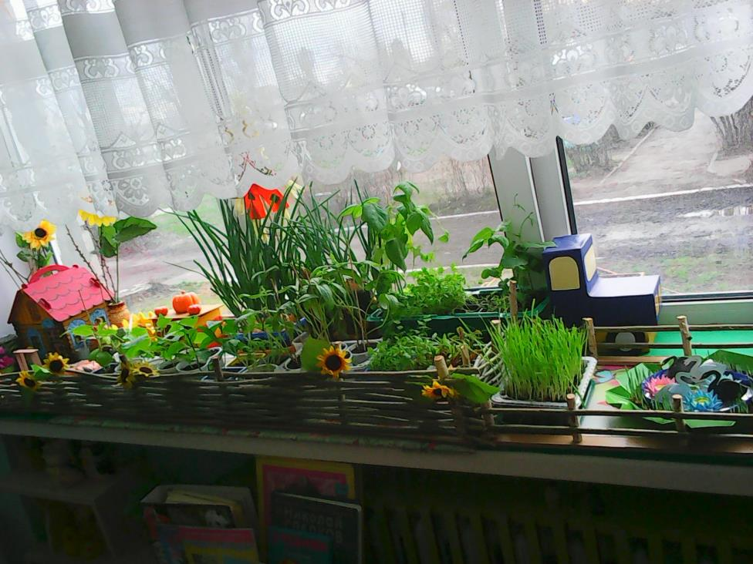
Потрудились мы на славу,
Вот наш первый урожай!

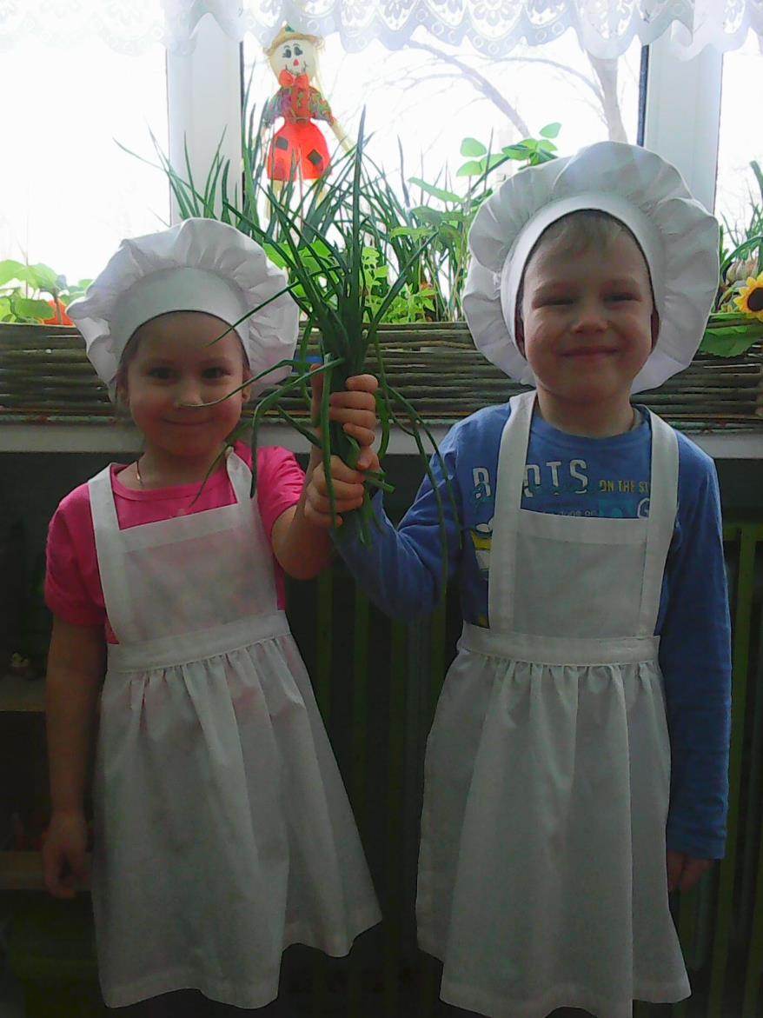

С луком дружат все спортсмены,
Любят взрослые и дети.
Даже те, кто на диете
Потребляют непременно
Наш зеленый овощ лук.

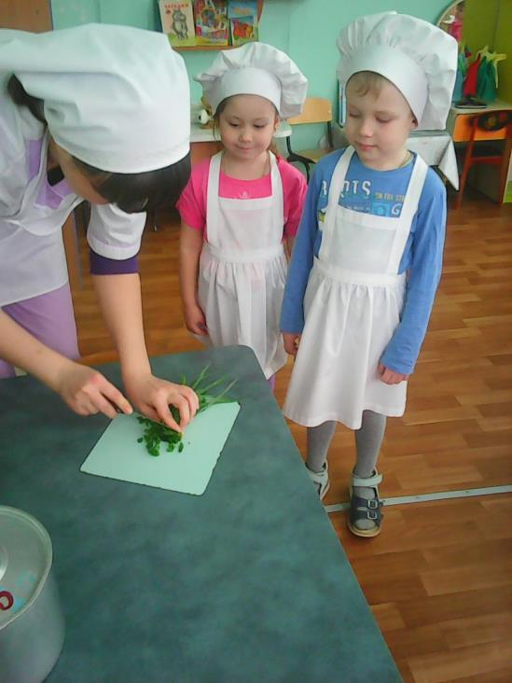

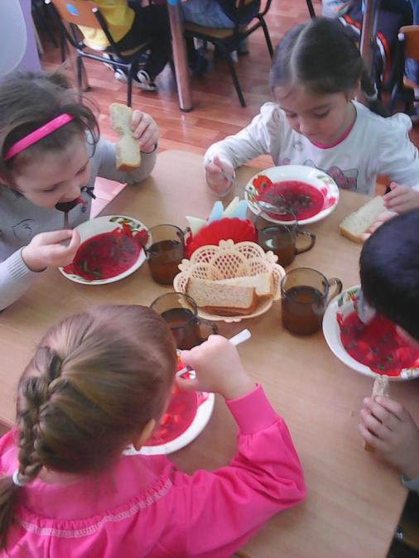

Схема роста растений
Март

1 неделя | Число | Рост растения | 2 неделя. | Число | Рост растения
Понед | 6 |  | Понед | 13
Втор | 7 |  | Втор | 14
Среда | 8 |  | Среда | 15
Четв | 9 |  | Четв | 16
Пятн | 10 |  | Пятн | 17
Субб | 11 |  | Субб | 18
Воскр | 12 |  | Воскр | 19
3 неделя | Число | Рост растения | 4 неделя. | Число | Рост растения
Понед | 20 |  | Понед | 27
Втор | 21 |  | Втор | 28
Среда | 22 |  | Среда | 29
Четв | 23 |  | Четв | 30
Пятн | 24 |  | Пятн | 31
Субб | 25 |  | Субб | 1
Воскр | 26 |  | Воскр | 2

Схема роста растений
Апрель

1 неделя | Число | Рост растения | 2 неделя. | Число | Рост растения
Понед | 3 |  | Понед | 10
Втор | 4 |  | Втор | 11
Среда | 5 |  | Среда | 12
Четв | 6 |  | Четв | 13
Пятн | 7 |  | Пятн | 14
Субб | 8 |  | Субб | 15
Воскр | 9 |  | Воскр | 16
3 неделя | Число | Рост растения | 4 неделя. | Число | Рост растения
Понед | 17 |  | Понед | 24
Втор | 18 |  | Втор | 25
Среда | 19 |  | Среда | 26
Четв | 20 |  | Четв | 27
Пятн | 21 |  | Пятн | 28
Субб | 22 |  | Субб | 29
Воскр | 23 |  | Воскр | 30

Схема роста растений
Май

1 неделя | Число | Рост растения | 2 неделя. | Число | Рост растения
Понед | 1 |  | Понед | 8
Втор | 2 |  | Втор | 9
Среда | 3 |  | Среда | 10
Четв | 4 |  | Четв | 11
Пятн | 5 |  | Пятн | 12
Субб | 6 |  | Субб | 13
Воскр | 7 |  | Воскр | 14
3 неделя | Число | Рост растения | 4 неделя. | Число | Рост растения
Понед | 15 |  | Понед | 22
Втор | 16 |  | Втор | 23
Среда | 17 |  | Среда | 24
Четв | 18 |  | Четв | 25
Пятн | 19 |  | Пятн | 26
Субб | 20 |  | Субб | 27
Воскр | 21 |  | Воскр | 28

Загадки
с грядки

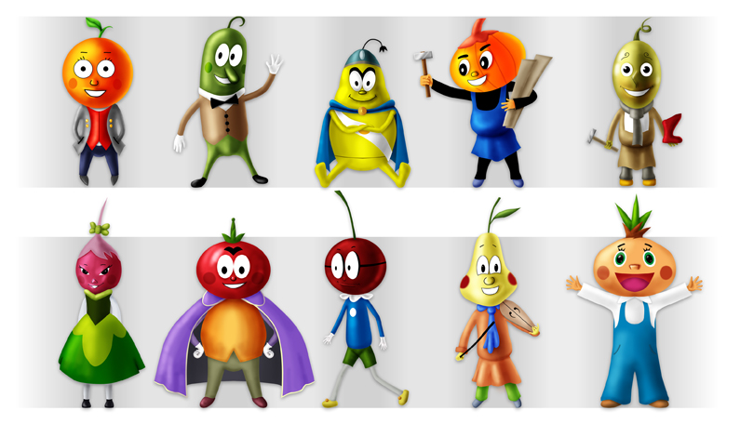

Стихи
про овощи
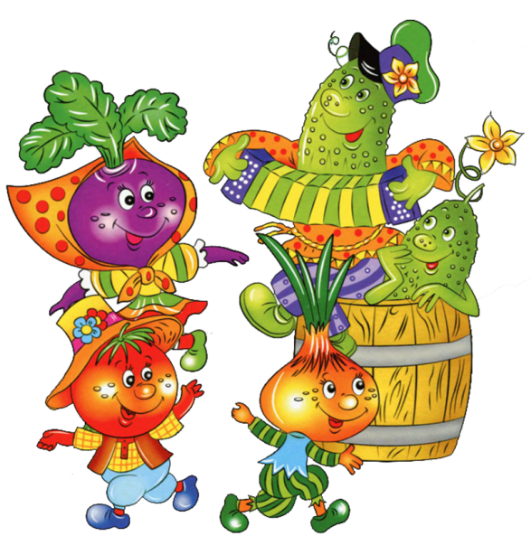

Он сначала был зеленым и лимонным,
А теперь вот загорелся красным светом
И горит все дни подряд -
Ждёт, когда его съедят.
(Помидор)

На грядке чудо-плети усаты и длинны.
В плетях плоды-колбаски зелёные видны.
А у нашей бабы Ксюши фиолетовые груши
Зрели - вызрели, ребятки,не на дереве - на грядке.
Их сырыми не едят, но зато уж все подряд
У добрейшей бабы Ксюши фиолетовые груши,
Как ватрушки, калачи, побывают вдруг в печи,
И получится тогда -очень вкусная икра.
Я хочу у вас спросить, что же это может быть?
(Баклажаны)

В тесной темнице пришлось ей родиться -
Красной девицей на свет появиться.
(Красная свекла)

А эта девица совсем бледнолица,
И тоже пришлось ей в темнице родиться.
Но если б она да не вышла вдруг в свет,
Не стало бы в мире вкусных конфет.
(Сахарная свекла)

Что за овощ? посмотри!
Ал снаружи – бел внутри.
Твёрд, но сочен, как арбуз,
И с горчинкою на вкус
(Редис)

Черна снаружи -внутри бела.
На нашей грядке она росла.
И вот однажды (всему свой срок!)
Под нож попала - пустила сок.
В меню желанна, хоть и жестка.
На вкус приятна, хоть и горька.
(Редька)

Среди зелёных листочков
Повисли сотни теремочков.
А в теремочках тех, ей-ей,
Ни окон нету, ни дверей.
Но тем, однако, знамениты,
Что колобочками набиты.
(Стручки гороха)

Эти красные стручки
С виду хоть невелики,
Но зато по белу свету
Ничего горчее нету.
(Горький перец)

Зрелось ей в стручке неплохо
Стала вдруг крупней гороха.
(Фасоль)
Как на язык он попадёт -
Как кипяточком обожжёт.
Он лука брат, в нем витамины.
(Чеснок)

Растут на грядке У Ауаты
Слезоточивые гранаты.
(Луковицы)

Не торопясь представиться,
Скромнейшая красавица
Оранжевого цвета
Растёт в земле всё лето.
(Морковь)

Он в огороде каждый год
У нас не сеянным растёт.
Но это вовсе не сорняк -
Полезный пряный овощ.
Как его покрошишь для салата -
Придаст такого аромата!
(Укроп)
Он не завиден сам собой.
Как поглядишь – трава - травой,
Но для борщей зелёных он
Не заменим с былых времён.
(Щавель)
Несказанно Андрюшке однажды повезло -
Нашёл на грядке ягодку на десять всех кило.
А что за чудо-ягода? Подсказки я не дам.
Подумай-ка немножечко и догадайся сам.
(Арбуз)

Всё росла, росла и зрела – пожелтела.
Только эта героиня и не груша, и не дыня.
(Тыква)
В огороде каждый год он ухоженным растёт.
Без него, я не шучу, не быть вкусному борщу.
У него внутри немало знаменитого крахмала.
(Картофель)
Высока, зерном богата,
Да к тому же волосата.
(Кукуруза)
В огороде, у дорожки, шляпка выросла на ножке
И пестрела тёплым летом очень ярким жёлтым светом.
А потом она созрела, погрузнела, почернела
И ребятам, как смогла, горстку семечек дала.
(Подсолнух)

Ешьте овощи и фрукты!
Ешьте овощи и фрукты-
Это лучшие продукты.
Вас спасут от всех болезней.
Нет вкусней их и полезней.
Подружитесь с овощами,
И с салатами и щами.
Витаминов в них не счесть.
Значит, нужно это есть!
Н. Довженко
С белым хвостиком редиска
Зарумянила бочок,
С грядки нам сестра Раиска
Собрала большой пучок.
Т. Юдина
Мы редиску поливали,
Когда вырастет, все ждали...
Со сметанкой, очень вкусно,
С добавлением капусты!
И. Дарнина
В огороде у Анфисы
Урожай большой редиса.
И соседи все подряд
Рвут редиску на салат.
Г. Рукосуева
Это что за страусятки
Летом выросли на грядке.
Над землёю лишь одни
Листья – хвостики видны.
Красные редиски ловки,
Спрятали в земле головки.
А. Бах
Поливаем мы редиску,
С беленьким она бочком.
Поливаем ,поливаем,
А потом на стол сорвем!
Очень вкусная редиска,
И красивая при том.
Хлеба черного нарежем,
И съедим ее потом.
Дождались - вот дела,
К столу редиска подошла!
Витаминов в ней не счесть,
Ой хочу ее поесть!
О. Шалимова
Бело-розовый костюмчик,
Тонкий длинный хвостик,
Есть ещё зеленый чубчик,
Колкий, но не очень.
Самый ранний корнеплод,
Пионер на грядках,
Не годится он в компот
Да и в суп навряд ли!
Со сметаной овощ дружит,
С майонезом, маслом!
Угадал? Салат на ужин
Из редиски с квасом!
Е. Груданов
Постараться может каждый...
И за лето не однажды
Он получит ценный приз -
Вкусный розовый редис.
Как он быстро вырастает:
Трёх недель ему хватает!
Только посадить успели,
А уже, глядишь, и съели!
Снова грядочку копай
И - сначала начинай...
Как он смотрится на ложке!
И в салате, и в окрошке...
Его вкус и его вид
Будят страшный аппетит!
А. Моккули
Я задам вам всем вопросик
– Для чего редиске хвостик?
Есть зелёная ботва –
К свету тянется она.
У неё есть голова –
Из земли торчит едва.
И краснеет от стыда
Из-за хвостика она.
Кто ответит на вопросик?
Ну, зачем редиске хвостик?
Я скажу вам между нами
– Ищет воду он корнями.
Не видать его тебе –
Глубоко сидит в земле.
А. Полетаева
Красная сидит девица,
Есть зелёная косица.
С белым, иногда, бочком,
Топнет острым каблучком!
То – морковкина сестрица,
Круглая редисочка!
Я её люблю с лучком,
Со сметанкой в мисочке!
Е. Жуковская
Ох, уж этот злющий лук!
С ним узнаешь столько мук!
Жжет глаза и жжет язык,
Заставит плакать в один миг.
Т. Казырина
Баба Таня чистит лук
Убежал из кухни внук
Он хоть мал, но твердо знает
Лук за глазки покусает
Л. Шмидт
– Какое горе! – крикнул Лук.
– Я приношу так много мук!
Хозяйка слёзы льёт полдня,
Лишь только шубу сняв с меня.
Н. Красноперова
На Букву «Л» тут зреет Лук,
Он для здоровья лучший друг.
Хоть Лук порой до слёз доводит,
Но со стола у нас не сходит.
В салат порежем мы лучок,
Иди, сорви скорей пучок.
Н. Анишина
Лук стал сердитым от обиды:
– Во мне сплошные фитонциды.
Да, иногда я раздражаю, —
сказал он, слёзы вытирая. —
Когда людей сразит недуг,
все вспоминают: – Где же лук?
Я выгоняю хворь и боль,
Средь овощей и я не ноль.
И. Ефремов
У меня есть друг,
Он – от семи недуг!
Это - вкусный и полезный,
Желто - золотистый лук!
Хе Лена
Лук растёт на огороде,
Он большой хитрец в природе,
В сто одёжек он одет,
Ребятишки на обед
Не хотят его срывать,
Зачем слёзы проливать!?
Л. Громова
Как у бабушки на грядке
Вырос овощ очень сладкий,
Проведем мы тренировку -
Кто быстрей сгрызет морковку.
М. Борина
Вкусной выросла морковка,
Очень длинная головка
Оранжевого цвета
Солнечного лета.
Хвостик над землей торчит
И ребятам говорит:
Прояви сноровку,
Доставай морковку.
Вкусную и сладкую
Но не ешь украдкою.
Вымой очень тщательно,
Все будет замечательно.
И. Финк
Дремлет под землёй морковь
Что же ей там снится?
Пригрoзим, нахмурив бровь
- Покажись, девица!
Н. Довженко
У морковки красный носик,
Сочный, вкусный, сладкий плод.
А зелёный пышный хвостик
Украшает огород.
В. Безладнов
Зеленый огурец –
Большой-большой хитрец:
Сидит себе на грядке,
С людьми играет в прятки,
Зелененьким листом
Укрылся, как зонтом,
Сидит… и не пищит –
Попробуй отыщи!
Е. Жуковская
Я длинный и зеленый,
То свежий, то соленый,
Расту я в огороде,
Любим во всем народе,
Вот какой я молодец,
Называюсь огурец.
М. Борина
Огурец растет на грядке,
Значит будет все в порядке,
Скоро будет урожай,
Если хочешь, собирай.
Ты задай ему вопрос:
-Для чего, огурчик, рос?
И получишь ты ответ:
-На салат и в винегрет.
Н. Лебедева
Сидит на грядке огурец
В зелененьких мурашках.
-Ты не замерз ли, молодец?
Надень скорей рубашку.
-Мне без рубашки хорошо,
Я не кочан капустный,
А коли ты меня нашел,
То съешь, я очень вкусный.

